El cura que expoliaba parroquias y estafaba a viudas conservadoras y ancianas ricas

Mandó esconder en tres maletas más de tres millones en efectivo
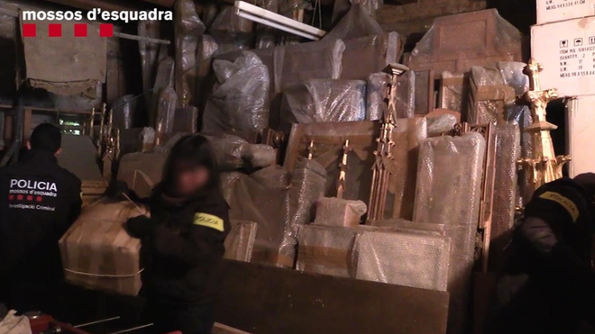
El almacén que escondía Vargas en la residencia de una de sus víctimas MOSSOS

Durante una década saqueó parroquias y engañó a octogenarias ricas y con pocos vínculos familiares, a las que metía en residencias mientras se quedaba con sus posesiones y propiedades, hasta hacerse con una colección de patrimonio de un alto valor histórico-artístico, religioso y cultural

Cuando la policía fue a detenerle, el sacerdote "se había lanzado a la ronda de Dalt desde uno de los puentes", escribe El Periódico. Hoy se encuentra recuperado y a la espera de juicio
08.01.2020 | Redacción
Un sacerdote español, David Vargas, se ha revelado protagonista de un escándalo de estafa que ha durado una década de engaños a unas seis ancianas viudas (casi todas del barrio de Sant Gervasi de Barcelona, ricas y "a ser posible, con escasos vínculos familiares", como cuenta Guillem Sànchez en El Periódico).
Hasta hacerse con una colección de patrimonio de un alto valor histórico-artístico, religioso y cultural, el sacerdote, de mediana edad, también expolió diferentes parroquias y desvió dinero de la Iglesia a su cuenta personal.
El mismo reportaje informa sobre cuáles eran los niveles de manipulación del estafador a sus víctimas: se mostraba tierno, cercano, encantador, hasta que "se metía dentro de su vida y las dominaba". Conseguida su confianza y "las ingresaba en residencias para la tercera edad, que pagaba con el dinero de ellas", mientras él se quedaba la propiedad de lujosas viviendas de las ancianas engañadas.
"Culto, caballeroso y con amplios conocimientos en museología, teología e historia", además de manipular a las viudas conservadoras consiguió la fidelidad de un hombre, un "amigo" al que "había hecho creer que estaba a punto de ser excomulgado por la Iglesia" y que solo Vargas podía ayudarle. Aprovechándose de esa mentira, el sacerdote se servía de su amigo como si de un mayordomo se tratara, ya que él "hacía cuanto le pedía Vargas". Hasta el punto de que le convenció para que escondiera en su casa, en dos maletas, "más de tres millones en efectivo y 25 diamantes", como cuenta El Periódico.
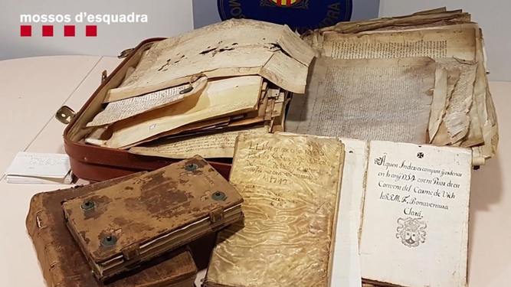
Libros antiguos que robó por su interés cultural MOSSOS

Una operación difícil
Mossos d'Esquadra, Policía Nacional y Guardia Civil han tenido que trabajar con máxima coordinación y paciencia siguiendo las huellas del sacerdote estafador, "un embaucador atípico". Recorriendo las residencias en las que apenas queda alguna víctima viva de Vargas, la operación ha resultado muy difícil y exigente, por el estado de las víctimas (todas octogenarias, algunas dementes, las que no ciegas defensoras de su saqueador) y por la enormidad y diversidad del patrimonio cultural encontrado, que hizo necesaria "la colaboración de la Unitat de Patrimoni".
Habiendo reunido las pruebas suficientes, tras seis meses de investigación las autoridades pudieron detener a Vargas el pasado 5 de noviembre, "en su domicilio del barrio de Gràcia de Barcelona". En el inmueble, "cada cajón almacenaba centenares de objetos" cargados de valor por su historia o materiales.
El sacerdote escondía sus tesoros allí y en "una casa antigua de Sant Vicenç de Castellet (Bages), que contaba con un garaje que Vargas había convertido en un almacén". "En su interior, obras de arte, retablos, figuras, estatuas". Tal fue el botín hallado en la investigación, que para hacer el inventario se avisó a los técnicos de la Conselleria de Cultura.
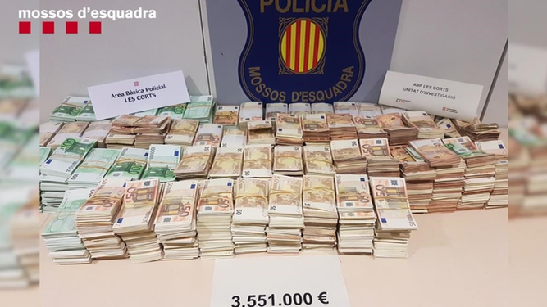
El dinero en efectivo intervenido

Una historia de película
Cuando la policía fue a detener a Vargas, gracias a la declaración del que le había hecho de "mayordomo", el sacerdote "se había lanzado a la ronda de Dalt desde uno de los puentes. Había caído sobre una furgoneta y estaba herido: fractura abierta en un tobillo y aplastamiento de la columna". No se sabe cuáles fueron las intenciones del acusado, que se encuentra recuperado y a la espera de enfrentar el proceso judicial.
La polémica no se reducía a sus delitos de apropiación indebida, sino que todo lo que rodeaba a este sacerdote era falso. En el 2011 Vargas había sido expulsado de una parroquia en Sant Vicenç, del obispado de Vic, "y también excomulgado por no respetar el voto del celibato y mantener relaciones sexuales –en su caso, homosexuales–. Lo cual no le impidió seguir colocándose el alzacuellos de sacerdote al regresar a Barcelona", donde continuó estafando a ancianas.
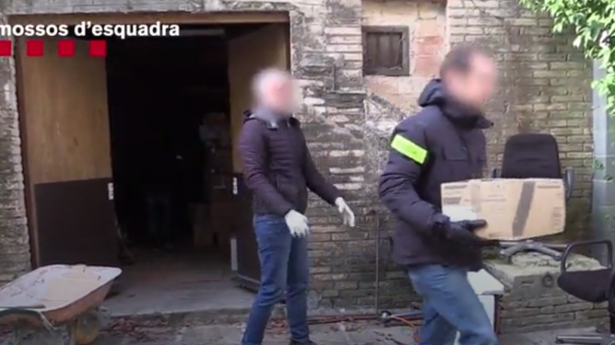
Recuperando el patrimonio saqueado

